**H5-5.3-04: Hình ảnh tuyên truyền phụ huynh và bảng tuyên truyền**

**phòng chống dịch bệnh ở các lớp**

**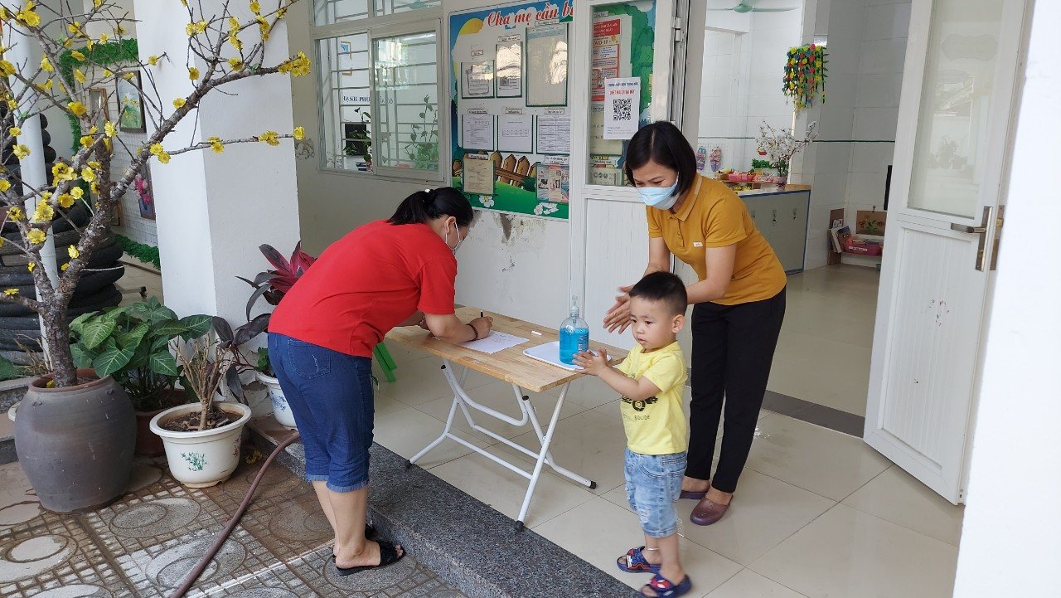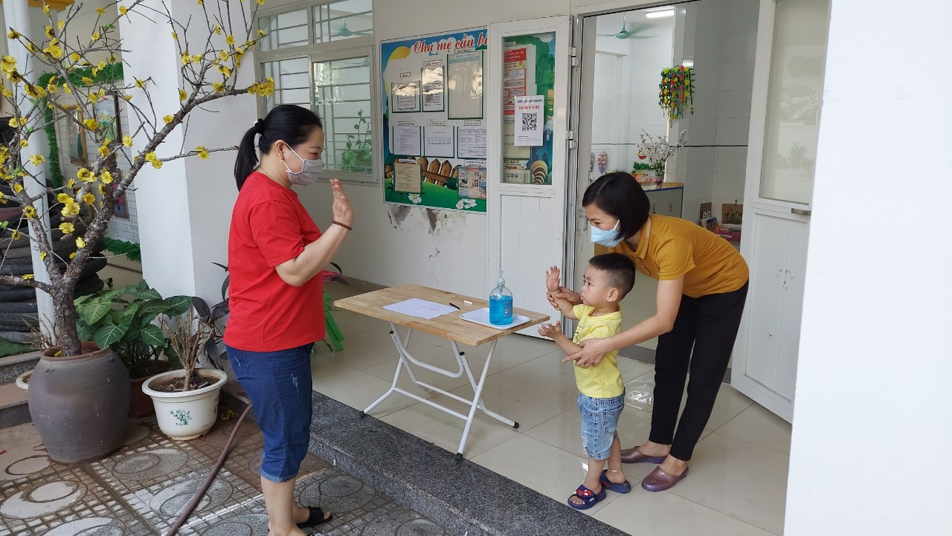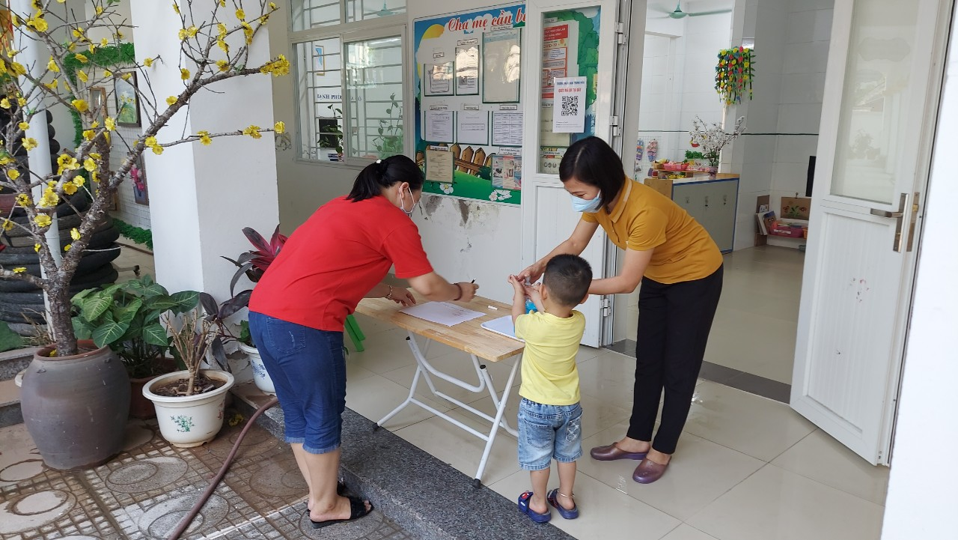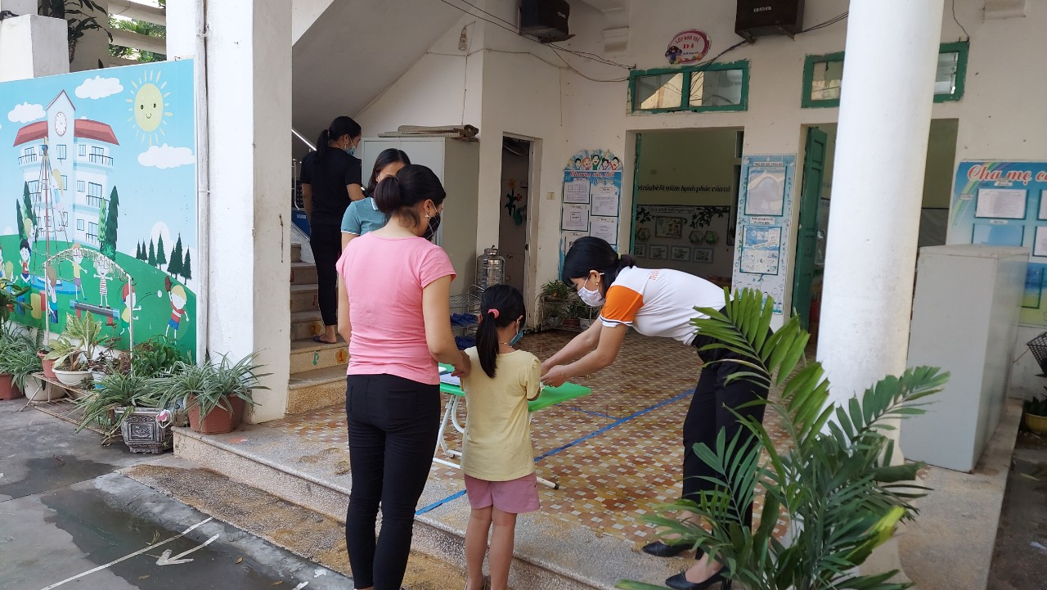**

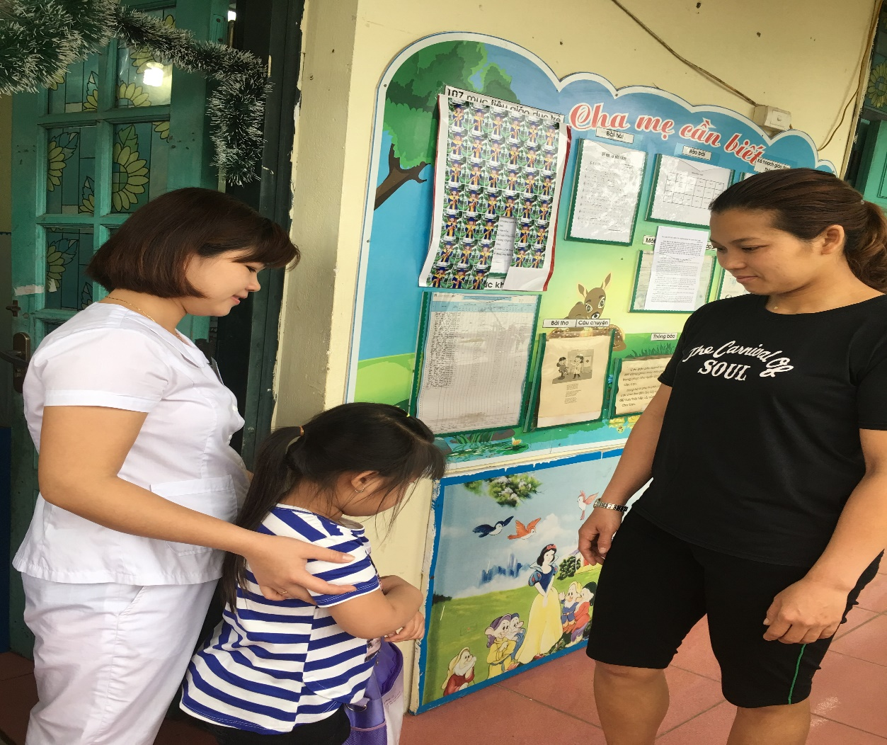

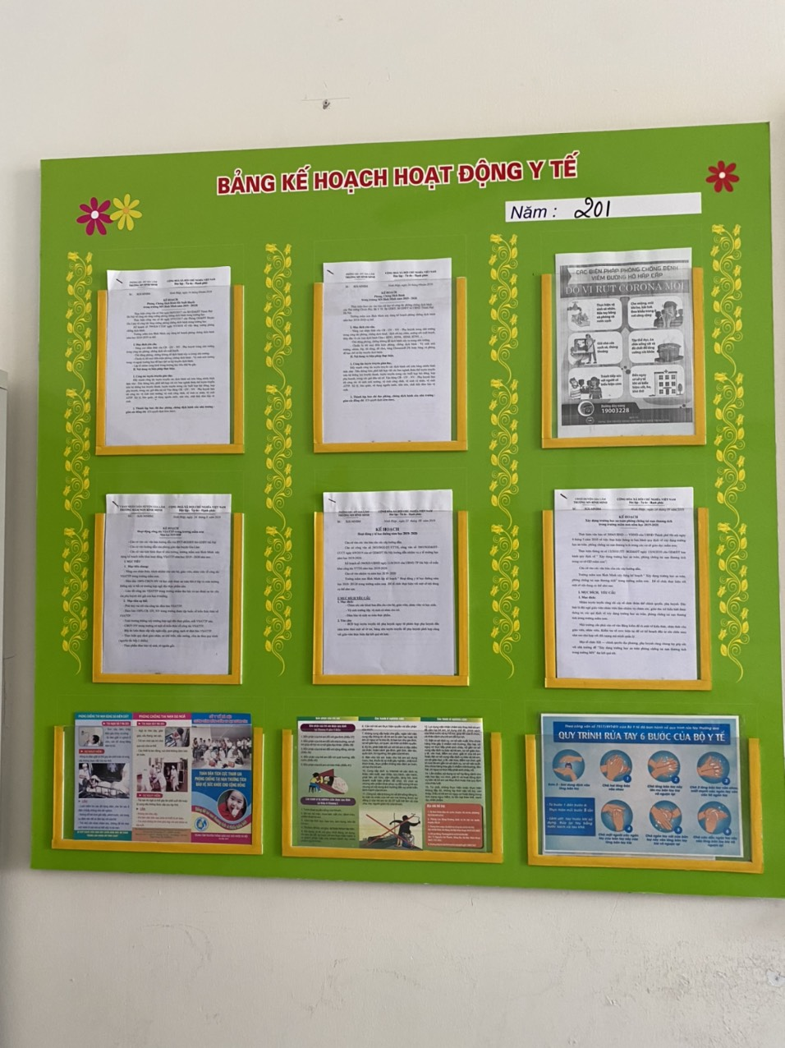

|  |  |
| --- | --- |
| D:\HS Thuy\6. Quan ly trang Web\Ảnh trang trí đẹp MN Đông Dư, Trâu Quỳ\z3289245134853_153f2622120ccadd74fa040eb1be2f69.jpg | D:\HS Thuy\6. Quan ly trang Web\Ảnh trang trí đẹp MN Đông Dư, Trâu Quỳ\z3289245118569_51cd7304112e88e1df5020dff015e089.jpg |

